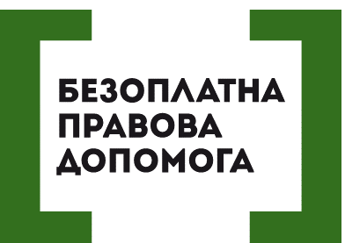

СУД НА КИЇВЩИНІ ВИНІС РІШЕННЯ У СПРАВІ ПРО ШКІЛЬНИЙ БУЛІНГ

Бориспільський міськрайонний суд Київської області розглянув справу про булінг у школі. Про це повідомила прес-служба суду.
Суд виніс рішення про притягнення до адміністративної відповідальності матір дівчинки, яка вчинила булінг.
Нагадаємо, стаття 173⁻⁴. Булінг (цькування) учасника освітнього процесу. Булінг (цькування), тобто діяння учасників освітнього процесу, які полягають у психологічному, фізичному, економічному, сексуальному насильстві, у тому числі із застосуванням засобів електронних комунікацій, що вчиняються стосовно малолітньої чи неповнолітньої особи або такою особою стосовно інших учасників освітнього процесу, внаслідок чого могла бути чи була заподіяна шкода психічному або фізичному здоров’ю потерпілого.
У випадку шкільного булінгу за кривдника, якому ще не виповнилося 14 років, усю відповідальність несуть батьки. Вони повинні відшкодувати шкоду (як матеріальну, так і моральну), яку завдала їхня дитина іншому учню.
Порушують ваші права? Ви потребуєте допомоги в судах, і не маєте грошей на адвоката - звертайтеся в Богодухівський місцевий центр з надання безоплатної вторинної правової допомоги, який працює з понеділка по п'ятницю з 08-00 до 17-00, за адресою: м. Богодухів, вул. Покровська, 5. тел. (05758) 3-01-82, 3-03-25.
Єдиний телефонний номер системи безоплатної правової допомоги 0-800-213-103 (безкоштовно зі стаціонарних та мобільних телефонів).

